МИНИСТЕРСТВО ОБРАЗОВАНИЯ И НАУКИ РОССИЙСКОЙ ФЕДЕРАЦИИ

Федеральное государственное автономное образовательное учреждение

высшего образования   
**«Национальный исследовательский   
Нижегородский государственный университет им. Н.И. Лобачевского»**

**(ННГУ)**

**Институт информационных технологий, математики и механики**

**Кафедра математического обеспечения и суперкомпьютерных технологий**

Направление подготовки «Прикладная математика и информатика»

Магистерская программа «Системное программирование»

**Отчет по лабораторной работе**

**«Применение автокодировщиков для начальной настройки весов нейронных сетей для распознавания жестов ASL»**

Выполнил:

студент группы 381606-2м

________________________ Пауль Э.А.

__________________________ __________________________ под

Нижний Новгород

2018

**содержание**

1 Постановка задачи 3

2 Автокодировщик 4

3 Проведенные эксперименты 5

3.1 Автокодировщик для полностью связанной сети 5

3.2 Автокодировщик для сверточной сети 6

3.3 Стек автокодировщиков для сверточной сети 7

4 Результаты экспериментов 8

5 Вывод 9

# Постановка задачи

Целью данной лабораторной работы является изучение применения методов обучения без учителя для настройки начальных весов нейронных сетей, построенных при выполнении предшествующих практических работ.

В ходе данной лабораторной работы будут решены следующие задачи:

1. Выбор архитектур нейронных сетей, построенных при выполнении предшествующих практических работ.
2. Выбор методов обучения без учителя для выполнения настройки начальных значений весов сетей.
3. Применение методов обучения без учителя к выбранному набору сетей

.

# Автокодировщик

В качестве метода обучения без учителя был выбран метод с использованием автокодировщика.

Автокодировщик (Autoencoder) – нейронная сеть, которая пытается максимально приблизить значения выходного сигнала к входному, т.е. наилучшим образом аппроксимировать тождественное преобразование.

Общую логику работы с автокодировщиком можно описать следующим образом:

* Реализация двух частей сети:
  + Кодирующая
  + Декодирующая
* Обучение сети на нашем наборе данных. Целью является максимально приблизить выходную картинку к входной.
* Конфигурация основной сети, слои которой аналогичны со слоями кодирующей части
* Инициализация весов начальными значениями, полученными из автокодировщика
* Тренировка основной сети

# Проведенные эксперименты

Для проведения экспериментов нами были выбраны две сети, показавшие одни из самых высоких результатов в предыдущих работах. Одна полностью связанная и одна сверточная сети. К сожалению, в библиотеке Caffe нет поддержки слоя unpooling, для решения этой проблемы мы видоизменили конфигурацию, убрав pooling слои.

## Автокодировщик для полностью связанной сети

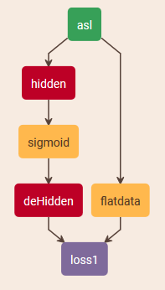

1. Автокодировщик для полносвязанной сети

Параметры:

* Вход: 128x128
* Скрытый слой: 1000

## Автокодировщик для сверточной сети

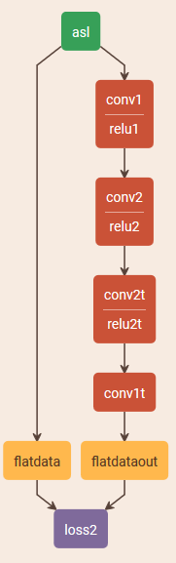

1. Автокодировщик для сверточной сети

Параметры:

* Свертка1: kernel_size 5x5; num_output 32
* Свертка2: kernel_size 5x5; num_output 32

## Стек автокодировщиков для сверточной сети

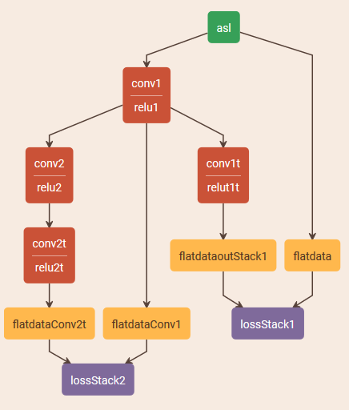

1. Стек автокодировщиков для сверточной сети

# Результаты экспериментов

|  |  |
| --- | --- |
| Конфигурация сети | Точность |
| FCNN | 0.925968 |
| CNN | 0.998548 |
| Stack CNN | 0.999032 |

# Вывод

В данной лабораторной работе нами были реализованы автокодировщики для нескольких типов сетей. В случае с CNN прироста точности не наблюдалось. Возможно, это связано с и без того высокой точностью решения. Однако, в случае с FCNN заметен прирост точности с 86% до 92%, что доказывает эффективность метода предварительной установки весов.